二〇二〇年九月

2019

部门决算公开文本

部门决算公开文本

2019年度部门决算公开文本

中国共产党阜平县委员会党校
二〇二〇年九月

目 录

第一部分 部门概况
一、部门职责
二、机构设置
第二部分 2019年部门决算情况说明
一、收入支出决算总体情况说明
二、收入决算情况说明
三、支出决算情况说明
四、财政拨款收入支出决算总体情况说明
五、一般公共预算“三公”经费支出决算情况说明
六、预算绩效情况说明
七、其他重要事项的说明
第三部分 名词解释
第四部分 2019年度部门决算报表

一、部门职责

第一部分 部门概况
根据中共阜平县委办公室关于印发《中共阜平县委党校职能配置、内设机构和人员编制规定》的通知（阜办发[2009]73号），现将我部门概况说明如下：
（一）办公室
负责全校的综合协调工作和日常工作的正常运转；承担综合性的文字起草工作；负责会务、信息、档案、接待、保密、考勤工作；负责干部职工的调配、考核、任免、退休等手续的办理；负责全校职工人事档案的管理及有关统计报表；负责离退休人员的管理和服务工作。
（二）总务室
负责全校职工和学员的生活管理服务，负责全校固定资产的管理和使用、基础设施建设和维修；负责办公用品的购买和发放，负责编制财务预算、决算和财务管理工作；负责全校的安全、保卫工作；负责购置和收集图书资料及对图书资料的管理。通过有效的行政后勤管理，完善教学设施和服务网络，提高保障水平，促进教学活动和学员培训水平的提高。
（三）教务室
负责主体班次的教学管理、编制学校办学规划，落实教学计划，负责教学设备的管理和使用；负责推进和深化教学改革，提高教学质量，总结、推广教学经验；负责各专业课的教学工作、组织制定、落实学校的科研规划，拟订科研课题，组织社会调查、撰写专题报告和社会报告；根据县委、政府的中心工作，负责研究重大理论实践问题，为县委、县政府决策提供参考；负责主体班和其他培训班次的学员学习及生活管理，组织学员进行社会考察和调研活动；负责学员学籍考勤、学员离校的鉴定和发放结业证书等工作，协助组织人事部门对学员在校期间的表现进行考察、评议。

二、机构设置
从决算编报单位构成看，纳入2019 年度本部门决算汇编范围的独立核算单位（以下简称“单位”）共1 个，我单位人员编制共13人，年末实有在职人数10人。具体情况如下：
序号 | 单位名称 | 单位基本性质 | 经费形式
1 | 中国共产党阜平县委员会党校 | 参公事业单位 | 财政拨款

第二部分
2019年部门决算情况说明

一、收入支出决算总体情况说明
本部门2019年度收入总计（含结转和结余）117.15万元。与2018年度决算相比，收入减少59.70万元，下降33.76%，主要原因是本年度减少了办公用房维修维护专项费用。支出总计（含结转和结余）117.15万元，与2018年度决算相比，支出减少59.70万元，下降33.76%，主要原因是减少了专项资金办公用房维修维护费用。

二、收入决算情况说明
本部门2019年度本年收入合计117.15万元，其中财政拨款117.15元，占 100%，事业收入0万元，占0%；经营收入0万元，占0%；其他收入0万元，占0%。

三、支出决算情况说明
本部门2019年度本年支出合计117.15万元，其中：基本支出114.15万元，占97.44%；项目支出3.00万元，占2.56%；经营支出0万元，占0%。

四、财政拨款收入支出决算总体情况说明
（一）财政拨款收支与2018 年度决算对比情况
本部门2019年度形成的财政拨款收支均为一般公共预算财政拨款，其中本年收入117.15万元,比2018年度减少59.70万元，降低33.76%，主要是减少了专项资金办公用房维修费用及单位人员文明奖的支出；本年支出117.15万元,比2018年度减少59.70万元，降低33.76%，主要是减少了专项资金办公用房维修费用及单位人员文明奖的支出。
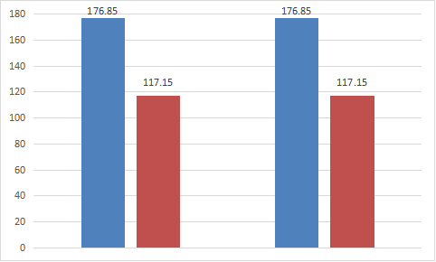

2019年度支出
2018年度支出
2018年度收入
2019年度收入

图2：2018-2019年财政拨款收支情况
（二）财政拨款收支与年初预算数对比情况
本部门2019年度一般公共预算财政拨款收入117.15万元，完成年初预算的97.12%,比年初预算减少3.47万元，决算数小于预算数主要原因是减少了单位人员文明奖的支出；本年支出117.15万元，完成年初预算的97.12%,比年初预算减少3.47万元，决算数小于预算数主要原因是减少了单位人员文明奖的支出。
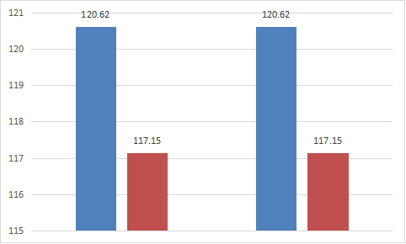

支出决算数
支出预算数
收入预算数
收入决算数

图3：财政拨款收支预决算对比情况
（三）财政拨款支出决算结构情况。
2019年度财政拨款支出117.15万元，主要用于以下方面：按本部门支出的功能分类为教育支出88.69万元，占75.71%；社会保障和就业支出18.84万元，占16.08%；医疗卫生与计划生育（类）支出3.20万元，占2.73%；住房保障（类）支出6.41万元，占5.47%。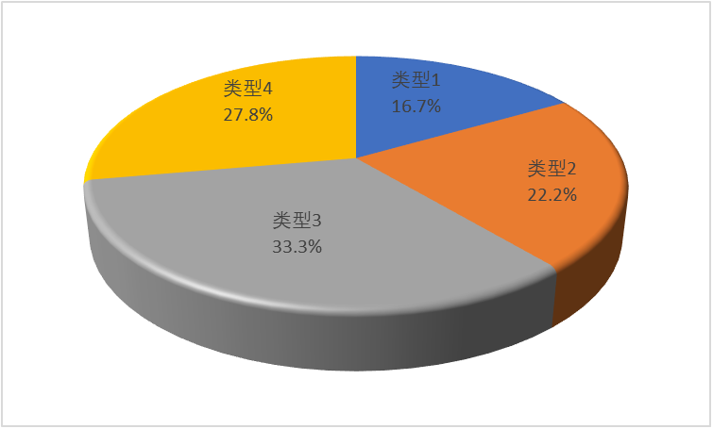
图X：财政拨款支出决算结构（按功能分类）

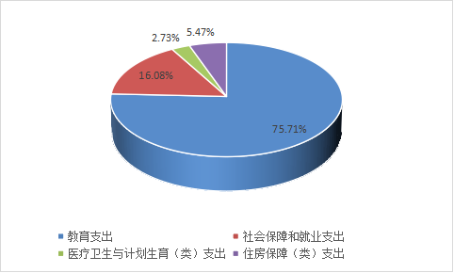

图4：财政拨款支出决算结构（按功能分类）
（四）一般公共预算基本支出决算情况说明
2019 年度一般公共预算财政拨款基本支出114.15万元，其中：人员经费94.28万元，主要包括基本工资、津贴补贴、奖金、机关事业单位基本养老保险缴费、职业年金缴费、职工基本医疗保险缴费、公务员医疗补助缴费、住房公积金、医疗费、其他社会保障缴费、其他工资福利支出、退休费、抚恤金、生活补助、医疗费补助、奖励金、其他对个人和家庭的补助支出；公用经费19.86万元，主要包括办公费、印刷费、咨询费、手续费、水费、电费、邮电费、取暖费、物业管理费、差旅费、维修（护）费、租赁费、会议费、培训费、公务接待费、劳务费、委托业务费、工会经费、福利费、公务用车运行维护费、其他交通费用、税金及附加费用、其他商品和服务支出、办公设备购置、其他资本性支出。

五、一般公共预算“三公” 经费支出决算情况说明
本部门2019年度“三公”经费支出共计0万元，完成预算的0%,较年初预算减少3.00万元，降低100%，主要原因是公务用车损坏严重，已停止使用，处在申请报废中，同时响应国家政策减少公务招待费用。较2018年度减少2.98万元，降低100%，主要原因是公务用车损坏严重，已停止使用，处在申请报废中，同时响应国家政策减少公务招待费用。具体情况如下：
（一）因公出国（境）费支出0万元。本部门2019年度因公出国（境）团组0个、共0人/参加其他单位组织的因公出国（境）团组0个、共0人/无本单位组织的出国（境）团组。因公出国（境）费支出与年初预算相同为0万元，与2018年决算相同为0万元，无变化。
（二）公务用车购置及运行维护费支出0万元。本部门2019年度公务用车购置及运行维护费较预算减少3.00万元，降低100%,主要原因是公务用车损坏严重，已停止使用，处在申请报废中；较上年减少2.98万元，降低100%,主要是公务用车损坏严重，已停止使用，处在申请报废中。其中：
公务用车购置费0万元：本部门2019年度公务用车购置量0辆，发生“公务用车购置”经费支出0万元，未发生“公务用车购置”经费支出。公务用车购置费支出较年初预算增加0万元，增长0%，与年初预算持平，与2018年度决算支出持平，无变化。
公务用车运行维护费0万元：本部门2019年度单位公务用车保有量1辆。公车运行维护费支出较预算减少3.00万元，降低100%,主要原因是公务用车损坏严重，已停止使用，处在申请报废中；较2018年度减少2.98万元，降低100%,主要是公务用车损坏严重，已停止使用，处在申请报废中。
（三）公务接待费支出0万元。本部门2019年度公务接待共0批次、0人次。公务接待费支出较年初预算增加0万元，增长0%，与年初预算持平，与2018年度决算持平。
六、预算绩效情况说明
1. 预算绩效管理工作开展情况。
根据预算绩效管理要求，本部门组织对2019年度一般公共预算项目支出全面开展绩效自评，其中，一级项目0个，二级项目1个，共涉及资金3.00万元，占一般公共预算项目支出总额的100%。从评价情况来看，本部门依法合理有效地使用财政资金，提高财政资金使用效率，较好地实现了预算项目绩效目标，绩效自评覆盖率达到100%。
- 部门决算中项目绩效自评结果。
本部门在今年部门决算公开中反映举办全县科级党员领导干部民主集中制建设专题研讨班及中央党校来阜平调研项目绩效自评结果。
- 举办全县科级党员领导干部民主集中制建设专题研讨班及中央党校来阜平调研项目自评综述：根据年初设定的绩效目标，举办全县科级干部培训班及中央党校来阜调研项目绩效自评得分为100分。全年预算数为3.00万元，执行数为3.00万元，完成预算的100%。项目绩效目标完成情况：一是产出指标完成情况分析：从数量指标看参加培训的人次、人数占有率达到95%。此指标是检验我单位部门职责、培训工作是否到位的重要依据，完成率必须达到100%，二是效果指标完成情况分析：从社会效益指标看受训学员满意率达到95%。通过举办此次专题培训班，进一步提升了广大党员领导干部的理论水平和党性修养，使其执政能力进一步提高，受到了广大学员的好评。发现的主要问题及原因：我单位培训经费较少，不能很好满足广大党员干部培训项目需求。下一步改进措施：今后需进一步加大培训经费的投入力度，规范经费使用，在完成部门职能目标中合理分配人、财、物，完善教学设施和服务网络，提高保障水平，促进教学活动和学员培训水平的提高，使之达到较高的使用效率和实施效果。
- 举办全县科级党员领导干部民主集中制建设专题研讨班及中央党校来阜平调研项目绩效自评综述：通过此项目，充分发挥和完成了本部门职能目标，进一步提升了广大党员领导干部的理论水平和党性修养，使其执政能力进一步提高，受到了广大学员的好评 ，2019年此指标全部完成，较好地实现了预算项目绩效目标，绩效自评覆盖率达到100%。
3.财政评价项目绩效评价结果:无。
- 其他重要事项的说明
（一）机关运行经费情况

本部门2019年度机关运行经费支出19.86万元，比2018年度决算增加0.21万元，增长1.08%，原因是公务用车因损坏严重，停止使用，增加了公务人员其他交通费用。本部门2019年度机关运行经费支出19.86万元，比年初预算减少0.18万元，降低8.70%；主要原因是人员调动减少了公务人员交通及通讯补贴费用。

（二）政府采购情况
本部门2019年度政府采购支出总额0万元，从采购类型来看，政府采购货物支出0万元、政府采购工程支出0万元，政府采购服务支出0万元。授予中小企业合同金额0万元，占政府采购支出总额的0%，其中授予小微企业合同金额0万元，占政府采购支出总额的0%。与年初预算0万元相比，无变化；与2018年度相比减少49.45万元，降低100%。主要原因为减少了专项资金党校办公用房整修费用。

（三）国有资产占用情况
截至2019年12月31日，本部门共有车辆1辆，比上年增加0辆。其中，副部（省）级及以上领导用车0辆，主要领导干部用车0辆，机要通信用车0辆，应急保障用车0辆，执法执勤用车0辆，特种专业技术用车0辆，离退休干部用车0辆，其他用车1辆，其他用车主要是用于保障本单位人员日常执行公务出行；
单位价值50万元以上通用设备0台（套），与上年保持一致，单位价值100万元以上专用设备0台（套），与上年保持一致。
（四）其他需要说明的情况
1. 本部门2019年度国有资本经营预算财政拨款无收支及结转结余情况，故“国有资本经营预算财政拨款支出决算”表以空表列示。
2. 由于决算公开表格中金额数值应当保留两位小数，公开数据为四舍五入计算结果，个别数据合计项与分项之和存在小数点后差额，特此说明。
3.本部门2019年度年初预算会议费0万元，年末实际财政支出0万元，与2018年度决算相同无变化,主要原因是认真贯彻落实党中央、国务院厉行节约精神，切实采取严格措施控制和压缩会议经费支出。
4.本部门2019年度年初预算培训费0万元，年末实际财政支出3.00万元，与年初预算安排0万元相比，增加3.00万元，主要原因是年初没有预算培训费支出，年中按照市县要求我单位与组织部共同举办全县科级干部培训班、接待中央党校来阜下乡调研宣讲培训等 ，增加了培训费用；较2018年决算相比增加 0.50万元 ，增长了20.00 %，主要原因是我单位与组织部共同举办全县科级干部培训班、接待中央党校来阜下乡调研宣讲培训等 ，增加了培训费用。
5.年初年末结转结余情况
本部门2019年度年初、年末结转结余0万元，与年初预算相比无变化；与2018年度决算相比没有变化。

第三部分 相关名词解释

（一）财政拨款收入：本年度从本级财政部门取得的财政拨款，包括一般公共预算财政拨款和政府性基金预算财政拨款。
（二）事业收入：指事业单位开展专业业务活动及辅助活动所取得的收入。
（三）其他收入：指除上述“财政拨款收入”“事业收入”“经营收入”等以外的收入。
（四）用事业基金弥补收支差额：指事业单位在用当年的“财政拨款收入”“财政拨款结转和结余资金”“事业收入”“经营收入”“其他收入”不足以安排当年支出的情况下，使用以前年度积累的事业基金（事业单位当年收支相抵后按国家规定提取、用于弥补以后年度收支差额的基金）弥补本年度收支缺口的资金。
（五）年初结转和结余：指以前年度尚未完成、结转到本年仍按原规定用途继续使用的资金，或项目已完成等产生的结余资金。
（六）结余分配：指事业单位按照事业单位会计制度的规定从非财政补助结余中分配的事业基金和职工福利基金等。
（七）年末结转和结余：指单位按有关规定结转到下年或以后年度继续使用的资金，或项目已完成等产生的结余资金。
（八）基本支出：填列单位为保障机构正常运转、完成日常工作任务而发生的各项支出。
（九）项目支出：填列单位为完成特定的行政工作任务或事业发展目标，在基本支出之外发生的各项支出
（十）基本建设支出：填列由本级发展与改革部门集中安排的用于购置固定资产、战略性和应急性储备、土地和无形资产，以及购建基础设施、大型修缮所发生的一般公共预算财政拨款支出，不包括政府性基金、财政专户管理资金以及各类拼盘自筹资金等。
（十一）其他资本性支出：填列由各级非发展与改革部门集中安排的用于购置固定资产、战备性和应急性储备、土地和无形资产，以及购建基础设施、大型修缮和财政支持企业更新改造所发生的支出。
（十二）“三公”经费：指部门用财政拨款安排的因公出国（境）费、公务用车购置及运行费和公务接待费。其中，因公出国（境）费反映单位公务出国（境）的国际旅费、国外城市间交通费、住宿费、伙食费、培训费、公杂费等支出；公务用车购置及运行费反映单位公务用车购置支出（含车辆购置税、牌照费）及按规定保留的公务用车燃料费、维修费、过桥过路费、保险费、安全奖励费用等支出；公务接待费反映单位按规定开支的各类公务接待（含外宾接待）支出。
（十三）其他交通费用：填列单位除公务用车运行维护费以外的其他交通费用。如公务交通补贴、租车费用、出租车费用，飞机、船舶等燃料费、维修费、保险费等。
（十四）公务用车购置：填列单位公务用车车辆购置支出（含车辆购置税、牌照费）。
（十五）其他交通工具购置：填列单位除公务用车外的其他各类交通工具（如船舶、飞机等）购置支出（含车辆购置税、牌照费）。
（十六）机关运行经费：指为保障行政单位（包括参照公务员法管理的事业单位）运行用于购买货物和服务的各项资金，包括办公及印刷费、邮电费、差旅费、会议费、福利费、日常维修费、专用材料以及一般设备购置费、办公用房水电费、办公用房取暖费、办公用房物业管理费、公务用车运行维护费以及其他费用。
（十七）经费形式:按照经费来源，可分为财政拨款、财政性资金基本保证、财政性资金定额或定项补助、财政性资金零补助四类。

第四部分
2019年度部门决算报表
收入支出决算总表

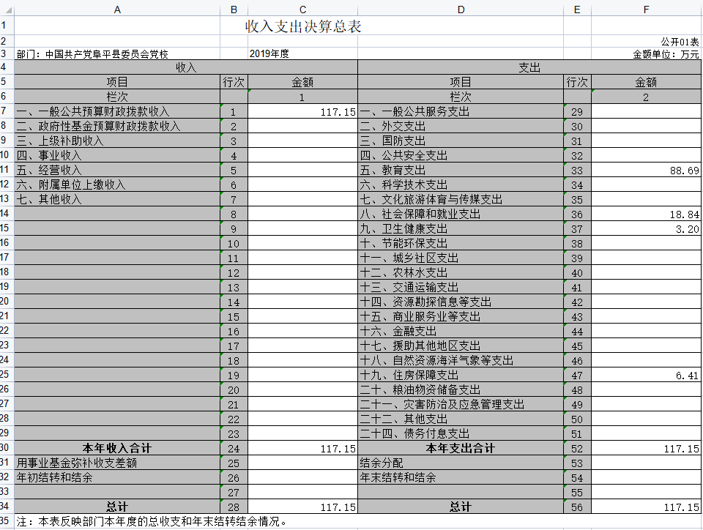
收入决算表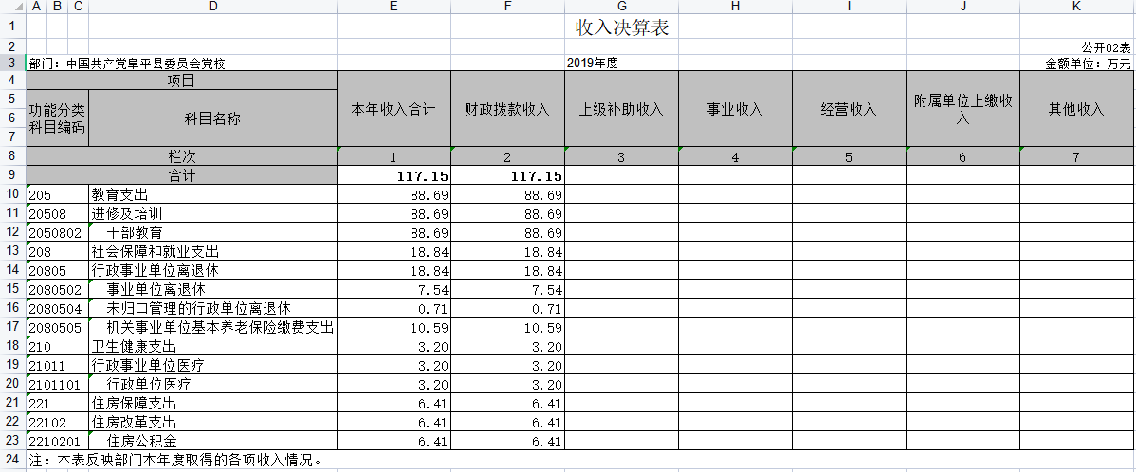
支出决算表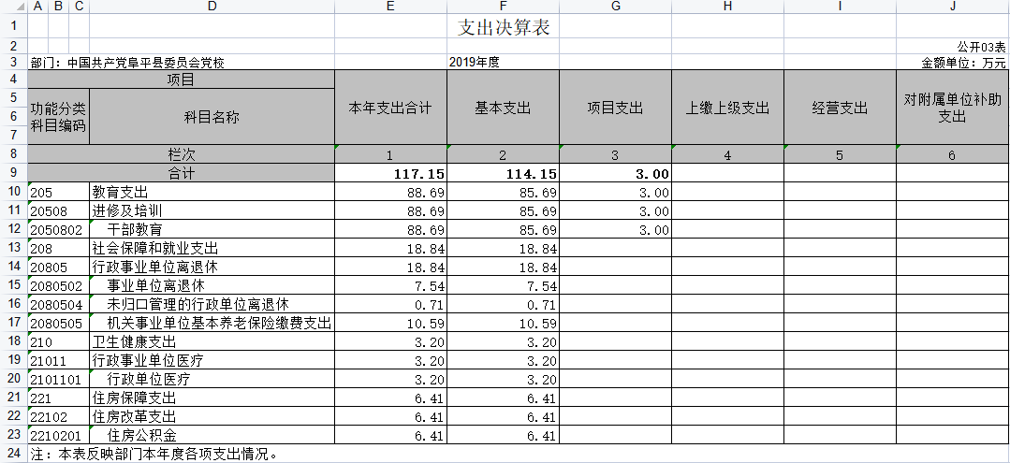
财政拨款收入支出决算总表
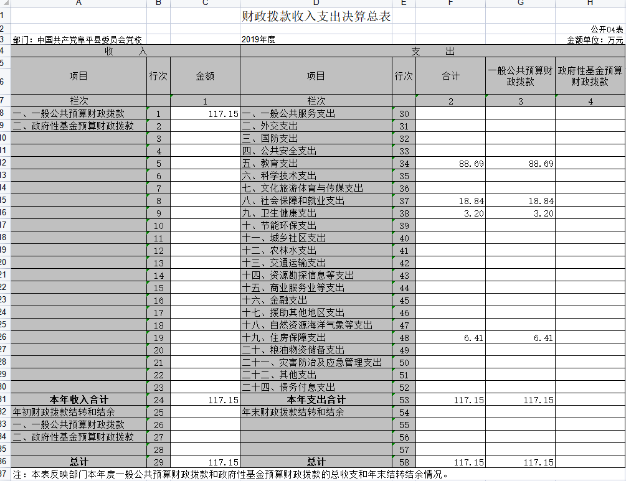
一般公共预算财政拨款支出决算表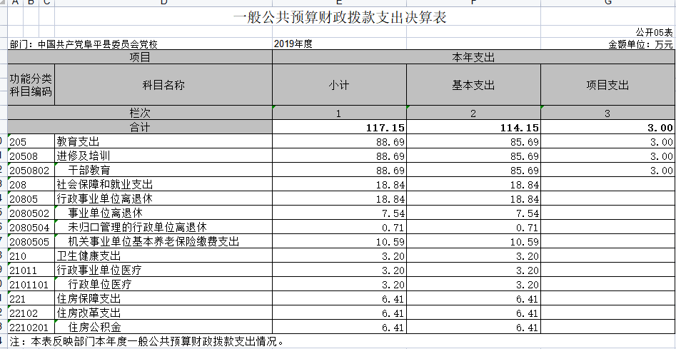
一般公共预算财政拨款基本支出决算表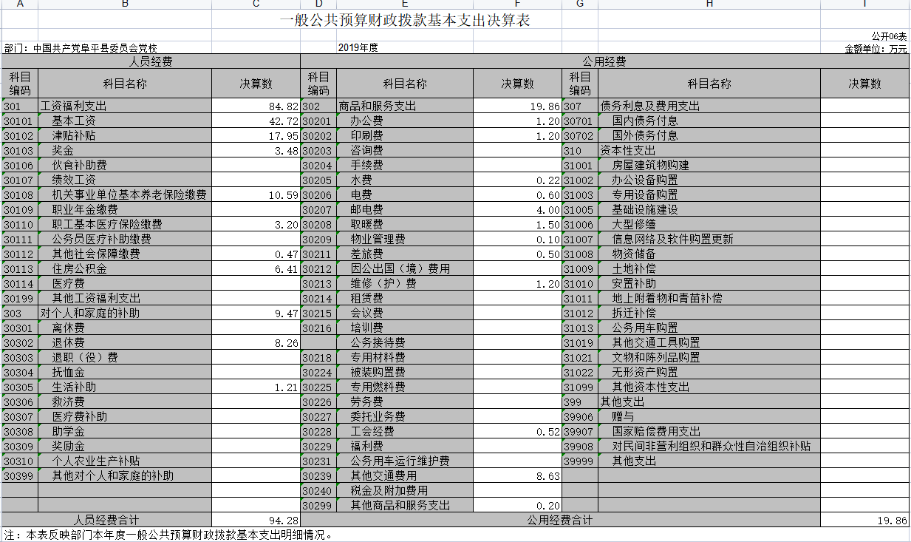
一般公共预算财政拨款“三公”经费支出决算表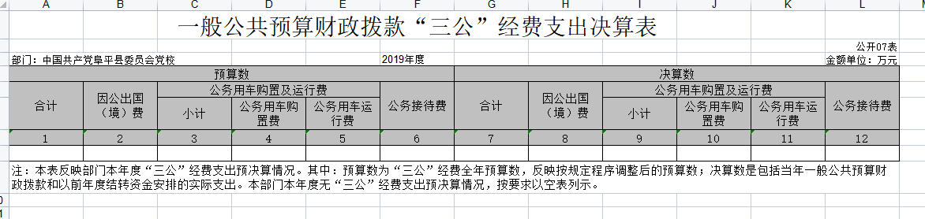
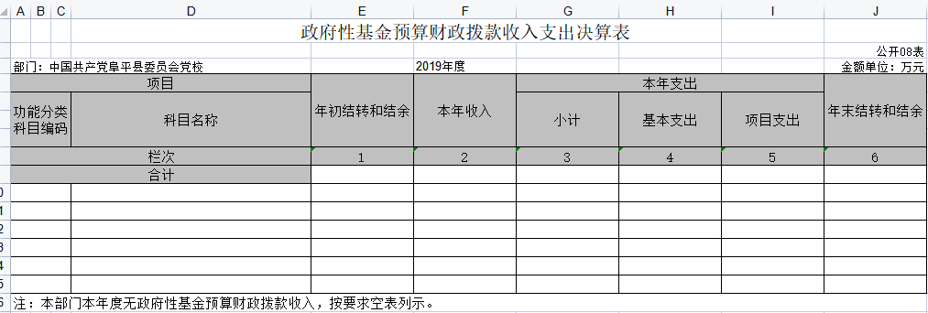政府性基金预算财政拨款收入支出决算表

国有资本经营预算财政拨款支出决算表

